Laboratorijske vježbe iz

digitalne obrada i analiza slike

**Vježba 3:**

**Korelacija i konvolucija**

**Zadatak 1.**

Ručno primijenite filter na prvi redak matrice prikazane na slici 3.4. Ovaj filter pripada skupini filtera za izoštravanje slike o kojima će biti više riječi u slijedećoj laboratorijskoj vježbi. Pretpostavite da se oko matrice prikazane na slici 3.4 nalaze nule.

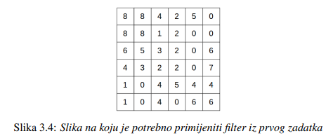

Novi prvi redak:

**Zadatak 2.**

U Pythonu učitajte sliku u razinama sive boje. Konstruirajte filter koji će sliku pomaknuti za 100 piksela desno i 30 piksela gore te ga primijenite na učitanu sliku.

import cv2

import numpy as np

slika = cv2.imread('../img/img_greyscale.jpg', cv2.IMREAD_GRAYSCALE)

*# Kreiranje i ispis filtera*

moj_filter = np.zeros((61, 201), np.float32)

print(moj_filter)

moj_filter[60, 0] = 1

print()

print(moj_filter)

*# Primjena filtera na sliku*

filtrirana_slika = cv2.filter2D(slika, -1, moj_filter, *anchor*=(-1,-1), *borderType*=cv2.BORDER_CONSTANT)

cv2.imwrite("../img/filtrirana.jpg", filtrirana_slika)

